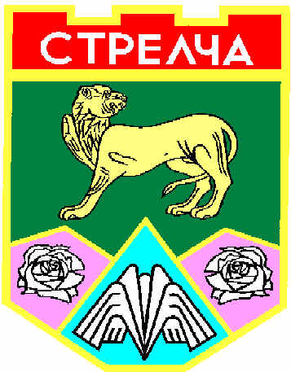 | О Б Щ И Н А С Т Р Е Л Ч А  ПАЗАРДЖИШКА ОБЛАСТ | 4530 СТРЕЛЧА  пл. “Дружба” № 2  тел: (03532) 20-20  факс: (03532) 20-11  e-mail:strelcha11@mail.bg
На основание чл. 44, ал. 2 от ЗМСМА, чл.86 ал. 1 от Наредбата за реда за придобиване, управление и разпореждане с общинско имущество и Решение №547/02.09.2026г. на Общински съвет – Стрелча

ОБЩИНСКА АДМИНИСТРАЦИЯ – СТРЕЛЧА

ОБЯВЯВА

І. Публичен търг с явно наддаване за отдаване под наем на имот – общинска собственост, намиращ се в гр. Стрелча, община Стрелча за срок от 10 /десет/ години съгласно утвърдена тръжна документация за участие и провеждане на търга, при следните условия:

- Наименование и описание на имота:

Част от имот публична общинска собственост 6 кв.м. във фоайето на първия етаж в УПИ II-Хотел,младежки дом, ОбНС и БНБ, кв.64, пл.”Дружба” №2, гр.Стрелча с АКТ №1196/14.10.2021г. за инсталиране на терминално устройство /банкомат/, с начална месечна наемна цена 21,60 € без ДДС

- Вид на процедурата – публичен търг с явно наддаване.

3. Дата, място и час на провеждане на търга - на 14.10.2026г. от 11:25 часа в Кметска зала на Общинска администрация гр. Стрелча.
3.1. Дата, място и час за провеждане на повторен търг - на 21.10.2026г. от 11:25 часа в Кметска зала на Общинска администрация гр. Стрелча.
4. Вид, размер, начин на плащане и срок за внасяне на депозита за участие:
Депозитът за участие в търга е 10 % от началната тръжна цена за целият имот и се внася в брой на касата на Общината всеки работен ден от 01.10.2026г. до 13.10.2026г. вкл. от 09,00-12,00ч. и от 13,00-17,00ч., а за повторния търг - всеки работен ден от 16.10.2026 г. до 20.10.2026г. вкл.- от 09,00-12,00ч. и от 13,00-17,00ч. или по банков път IBAN BG95 TEXI 9545 33 000 82 200 BIC TEXI BGSF Тексим Банк АД, офис Стрелча.
5. Размер на таксата за получаване на документацията и начина на заплащането й.
Тръжна документация се закупува в сектор „Каса” на информационното гише в сградата на община Стрелча всеки работен ден от 01.10.2026г. до 13.10.2026г. вкл. от 09,00-12,00ч. и от 13,00-17,00ч., а за повторния търг - всеки работен ден от 16.10.2026 г. до 20.10.2026г. вкл.- от 09,00-12,00ч. и от 13,00-17,00ч., за цена от 25.56 Є /двадесет и пет евро и петдесет и шест евро цента/, която се заплаща в брой.
6. Време и начин за оглед на имота – извършва се всеки работен ден от 01.10.2026г. до 13.10.2026г. вкл. от 09,00-12,00ч. и от 13,00-17,00ч., а за повторния търг - всеки работен ден от 16.10.2026 г. до 20.10.2026г. вкл. - от 09,00-12,00ч. и от 13,00-17,00ч., след представяне на документ за закупени тръжни книжа и внесен депозит за участие.
7. Място и срок за подаване на предложенията – Заявления за участие в търга се приемат всеки работен ден от 01.10.2026г. до 13.10.2026г. вкл. от 09,00-12,00ч. и от 13,00-17,00ч., а за повторния търг - всеки работен ден от 16.10.2026 г. до 20.10.2026г. вкл.- от 09,00-12,00ч. и от 13,00-17,00ч. в деловодството на общината.
8. До участие в търга се допускат физически и юридически лица, които са :
- Закупили тръжни документи и внесли депозит за участие;
- Не са отказвали сключването на договор, в случаи, когато са класиране на първо място в други тръжни процедури, обявени от общината.

Телефон за справки:035323/20-20 вътр.110

ИНЖ. ГЕОРГИ ПАВЛОВ
КМЕТ НА ОБЩИНА СТРЕЛЧА

